Справка о проведении Всероссийского экологического субботника «Зеленая Россия»
09 сентября 2021г. учащиеся МБОУ СОШ с.Торгалыг , члены волонтерского отряда «Пульс» приняли участие во Всероссийском экологическом субботнике «Зеленая Россия». Место проведения экологического субботника - святое место «Суг бажы» где берет начало родник и протекает в реку Торгалыг, освященный ламами из хурээ. Участники субботника убрали весь мусор вблизи источника и заодно отдохнули на свежем воздухе. Ребята провели время весело и с пользой для здоровья. Всего в субботнике приняли участие 9 учащихся и 1 педагог.
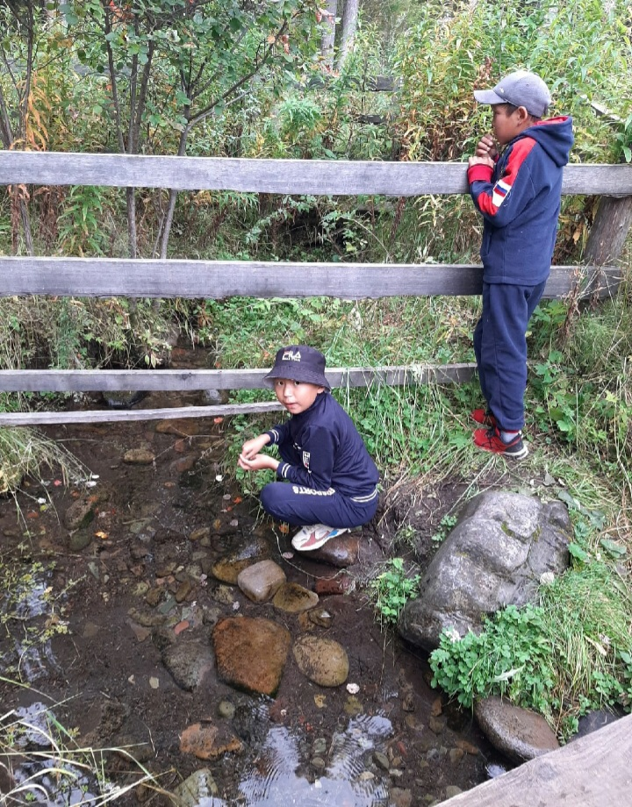
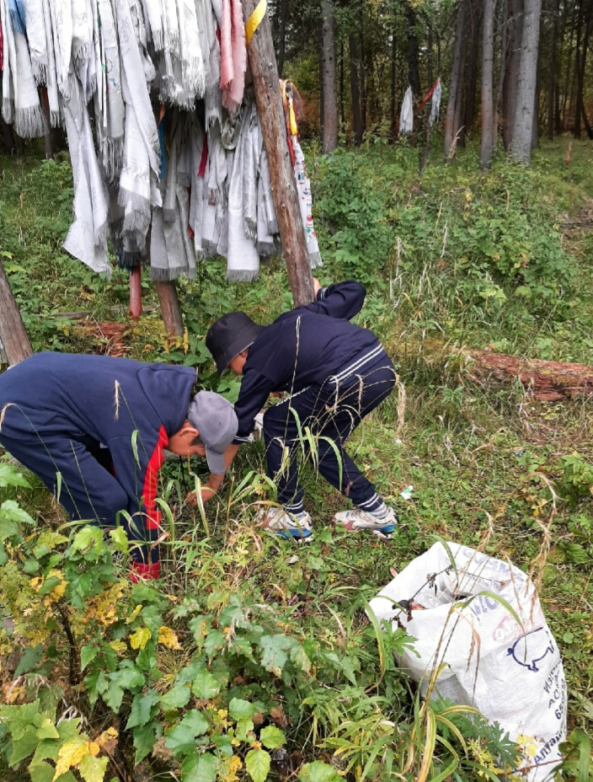
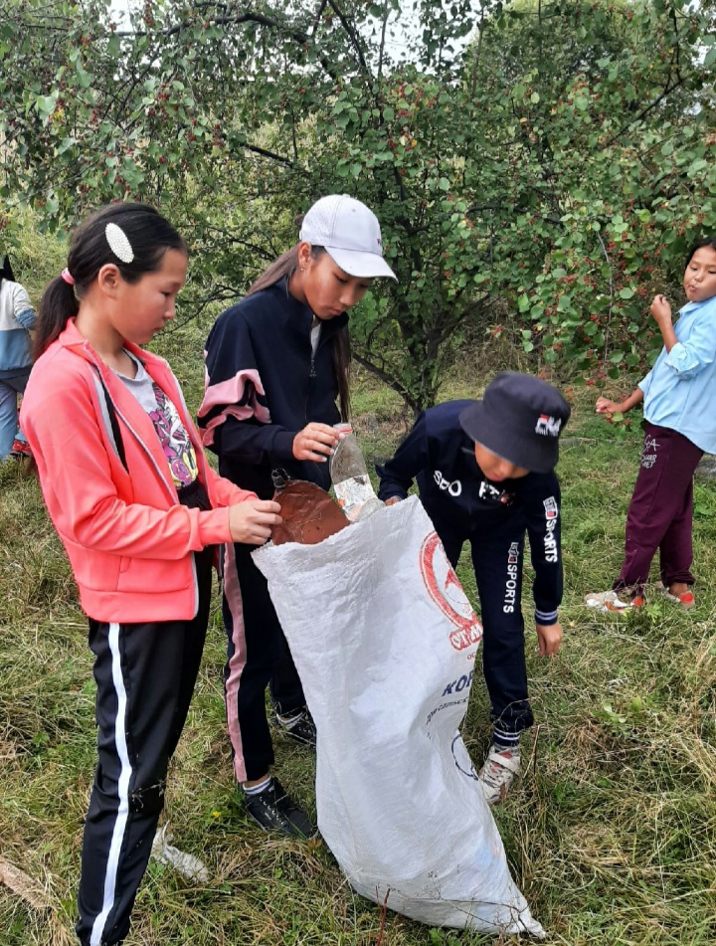
А также 18 сентября учащиеся с 2-11 классы МБОУ СОШ с.Торгалыг приняли участие в экологическом субботнике «Зеленая Россия».
Цель данного мероприятия – это углубление экологических знаний учащихся, воспитание гуманного отношения к природе, чувство ответственности за все живое на земле, пропаганда антимусора, привлечение внимания школьников к проблеме загрязнения природы и всей земли. Субботник – это не только уборка территории, но и общение, хорошее настроение, позитивные эмоции. Охвачено 205 учащихся, 16 педагогов.
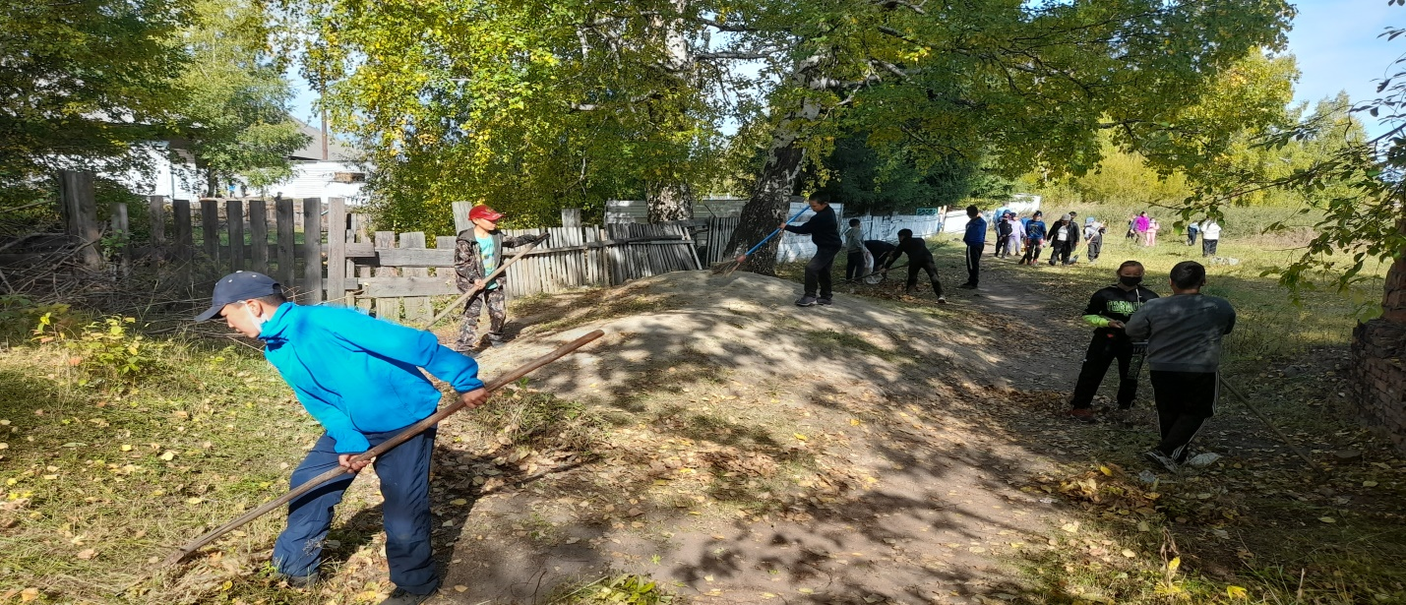
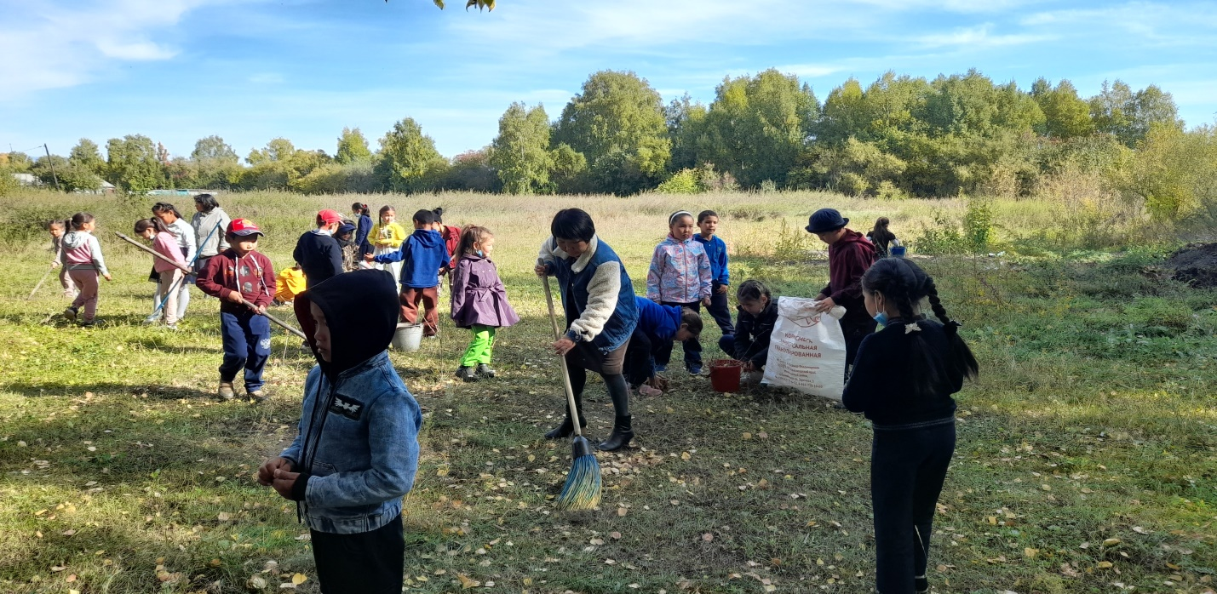
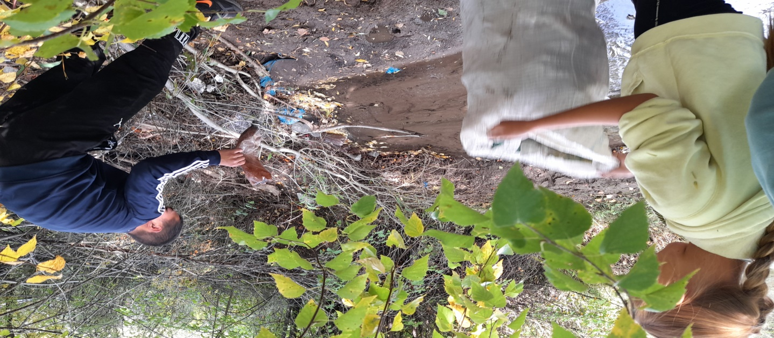

Справку составила ЗДВР: /Доржу А.А./
19.09.2021 г.

